Министерство образования Республики Беларусь
Учреждение образования «Белорусский государственный университет
информатики и радиоэлектроники»

Факультет компьютерного проектирования
Кафедра проектирования информационно-компьютерных систем
Дисциплина «Объектно-ориентированное проектирование и программирование»

«К ЗАЩИТЕ ДОПУСТИТЬ»
Руководитель курсового проекта
________________ Н.И. Куприянов
___.____.2025

ПОЯСНИТЕЛЬНАЯ ЗАПИСКА
к курсовому проекту
на тему:
«Веб-приложение для автоматизации работы Книжного магазина»

БГУИР КП 6-05-0611-01 ПЗ

Выполнил студент группы 414301
ШИДЛОВСКАЯ Яна Валентиновна
_______________________________
(подпись студента)
Курсовой проект представлен на проверку ___.____.2025
_______________________________
(подпись студента)

Минск 2025
СОДЕРЖАНИЕ
ВВЕДЕНИЕ 6
1 ПРОЕКТИРОВАНИЕ И РАЗРАБОТКА ПРОГРАММНОГО СРЕДСТВА 7
1.1 Анализ исходных данных к курсовому проекту 7
2 Проектирование и разработка программного средства 14
2.1 Проектирование архитектуры программного средства 14
2.2 Проектирование и разработка графического интерфейса 17
2.3 Описание и реализация разработанных алгоритмов бизнес-логики 19
3 ДОКУМЕНТАЦИЯ К ПРОГРАММНОМУ СРЕДСТВ 22
3.1 Руководство по развертыванию программного средства 22
3.2 Руководство пользователя (для всех категорий пользователей программного средства) 23
ЗАКЛЮЧЕНИЕ 31
СПИСОК ИСПОЛЬЗОВАННЫХ ИСТОЧНИКОВ 32
ПРИЛОЖЕНИЕ А 33
ПРИЛОЖЕНИЕ Б 37
ПРИЛОЖЕНИЕ В 38

ВВЕДЕНИЕ

Современные технологии веб-разработки и рост популярности онлайн-шопинга способствуют развитию интернет-магазинов книг. Такие платформы обеспечивают удобный доступ к ассортименту и возможность покупки без посещения физических магазинов.
Анализ рынка показывает, что многие книжные интернет-магазины используют устаревшие методы учёта товаров и управления клиентами. Для эффективной работы требуется современная информационная система с удобным интерфейсом, надёжным хранением данных и безопасностью транзакций.
Актуальность разработки обусловлена высокой конкуренцией в электронной коммерции, ростом онлайн-продаж и необходимостью автоматизации бизнес-процессов для повышения эффективности.
Цель курсового проекта — проектирование и разработка веб-приложения для автоматизации работы книжного интернет-магазина на основе объектно-ориентированного подхода.
Разработанная система позволит оптимизировать бизнес-процессы, повысить удобство использования и конкурентоспособность на рынке электронной коммерции.
Курсовой проект выполнен самостоятельно, проверен в системе «Атиплагиат». Процент оригинальности составляет 78%. Цитирования обозначены ссылками на публикации, указанными в «Списке использованных источников».
Скриншот приведен в приложении Б.

1 ПРОЕКТИРОВАНИЕ И РАЗРАБОТКА ПРОГРАММНОГО СРЕДСТВА

1.1 Анализ исходных данных к курсовому проекту
В рамках курсового проекта проведён анализ основных аналогов на рынке онлайн-платформ для поиска, покупки и продажи книг. Для этого были собраны и систематизированы исходные данные о ведущих компаниях-разработчиках, их продуктах, функциональных возможностях и доступности сервисов. Анализ основан на сравнении ключевых характеристик таких сервисов, как Amazon Books, Barnes & Noble и Book Depository, которые представляют собой крупные коммерческие проекты с широким спектром услуг для покупателей, издательств и частных продавцов.
Таблица 1 отражает базовую информацию о компаниях и официальных ресурсах.

Таблица 1 – Аналоги веб-приложений книжных магазинов
Название аналога | Компания- разработчик | URL официального сайта компании- разработчика | URL источников для обзора
OZ.by | ООО «Озтрейд» | https://oz.by/ | https://oz.by/
Лабиринт | ООО «Лабиринт» | https://www.labirint.ru/ | https://www.labirint.ru/
Book24 | ООО «ЛитРес» | https://book24.ru/ | https://book24.ru/
Таблица 2 содержит детальный анализ ключевых функциональных особенностей и назначения рассматриваемых аналогов – онлайн-платформ для покупки книг.

Таблица 2 – Функциональность аналогов веб-приложений книжных магазинов
Аналог (компан ия- разрабо тчика) | Назначение аналога | Функциональность аналога | Стои мость | Класс аналога | URL
OZ.by | Платформа для покупки книг, канцелярии, игр и сопутствующих товаров | 1. Расширенный поиск и фильтры (жанр, цена, издательство).  2. Система рекомендаций.  3. Отзывы и рейтинги пользователей.  4. Личный кабинет и история заказов.  5. Быстрая доставка по РБ. | Бесплатно для пользователей; оплата осуществляется за товары | Крупный коммерческий маркетплейс | https://oz.by/
Лабиринт | Онлайн-магазин книг и электронных изданий | 1. Большой каталог книг.  2. Программа лояльности и персональные скидки.  3. Электронные и аудиокниги.  4. Отзывы, рецензии, рейтинги. | Бесплатно для пользователей; оплата осуществляется за товары | Крупный онлайн-магазин | https://www.labirint.ru/
Book24 | Онлайн-площадка федеральных издательств | 1. Продажа книг с постоянными скидками.  2. Быстрый поиск и сортировка.  3. Персональные подборки.  4. Бонусная программа. | Бесплатно для пользователей; оплата осуществляется за товары | Книжный интернет-магазин | https://book24.ru/
Данные таблицы демонстрируют основные сервисы, позволяющие пользователям осуществлять поиск и покупку книг, просматривать отзывы и получать персональные рекомендации. Функциональные возможности включают расширенные фильтры, корзину, систему лояльности, электронные книги, быстрый поиск и высокий уровень пользовательской поддержки.
Важной характеристикой аналогов является коммерческая составляющая: приведена информация о стоимости и модели монетизации, что позволяет проанализировать доступность сервисов и их потенциальную прибыльность. Классификация аналогов помогает определить их специализацию и целевую аудиторию. Комплексный анализ конкурентной среды даёт возможность сформировать ориентиры для разработки собственного программного средства и повышения его конкурентоспособности.
В таблице 3 представлены основные функциональные возможности разрабатываемого программного средства с учётом ролей пользователей. Описание функционала охватывает базовые задачи, необходимые для удобного поиска, выбора и покупки книг, а также управления каталогом со стороны администратора.
Таблица 3 – Функциональность разрабатываемого программного средства с учётом ролей
Функция | Пользователь | Администратор
Просмотр ассортимента книг и информации о них | + | -
Добавление книг в избранное | + | -
Оформление заказа | + | -
Вход и валидация данных пользователя | + | -
Добавление новых книг в каталог | - | +
Редактирование информации о книгах | - | +
Вход и валидация данных администратора | - | +
Поиск с фильтрами по параметрам (жанр, цена, автор, рейтинг) | + | +
Анализ функциональности разработанного программного средства показал, что система учитывает интересы как обычных пользователей, так и администратора. Пользователь получает удобные инструменты для поиска, выбора и приобретения книг: расширенные фильтры, просмотр каталога, оформление заказов и персональный функционал (вход, избранное). Администратор имеет возможности управления контентом – добавление и редактирование сведений о книгах, что обеспечивает актуальность каталога и корректность данных.
Представленный набор функций соответствует требованиям современных онлайн-книжных магазинов и обеспечивает полноценное взаимодействие с системой. Такой подход делает платформу удобной, гибкой и масштабируемой, создавая основу для дальнейшего расширения функционала.

1.2 Обоснование и описание выбора языка программирования, средств разработки, используемых технологий и сторонних библиотек
Для выбора оптимального языка программирования для разработки веб- приложения автоматизации работы риэлторских агентств рассмотрим три популярных варианта: Java, Python и JavaScript (Node.js). Каждая технология обладает своими особенностями в производительности, масштабируемости, экосистеме, скорости разработки и пригодности для реализации требуемого функционала. Более подробные данные представлены в следующей таблице:

Таблица 4 – Сравнение языков программирования
Критерий | Java | Python | JavaScript (Node.js)
Производительность | Высокая, подходит для крупных высоконагруженных систем | Средняя, но достаточная для большинства веб-приложений | Высокая при асинхронной модели выполнения
Масштабируемость | Отличная, широко применяется в корпоративных решениях | Хорошая, адаптируется для средних и крупных проектов | Превосходная, благодаря неблокирующему вводу-выводу
Скорость разработки | Ниже из-за строгой типизации и сложного синтаксиса | Высокая, простой и понятный синтаксис, быстрое прототипирование | Высокая, один язык для клиента и сервера
Экосистема | Большая, множество фреймворков (Spring) | Широкая: FastAPI, Django, Flask, огромный набор библиотек | Очень широкая, разнообразие npm-пакетов
Безопасность | Высокий уровень | Средний–высокий, при правильной конфигурации | Зависит от реализации и настройки
Применение в онлайн-магазинах | Часто используется для крупных e-commerce | Используется для веб-сервисов, API, аналитики | Используется для интерактивных пользовательски х интерфейсов и real-time систем обновления данных

Язык программирования: Python. Python выбран в качестве основного языка для серверной логики благодаря своей универсальности, простоте в освоении и обширной экосистеме библиотек, что идеально подходит для веб-разработки. В 2025 году Python остается лидером в области автоматизации и веб-приложений благодаря высокой масштабируемости, возможности быстрого создания прототипов и минимальным затратам на разработку MVP. Его богатство фреймворков ускоряет разработку, а активное сообщество обеспечивает доступ к поддержке и обновлениям. Это позволяет эффективно реализовать бизнес-логику, такую как обработка заказов и валидация данных, без излишней сложности.
Таким образом, Python представляет собой оптимальный баланс между производительностью и надежностью, что делает её лучшим выбором.
Также были рассмотрены три популярных фреймворка: Spring (Java), FastAPI (Python) и Express.js (Node.js). Каждый из них обладает уникальными возможностями в области архитектуры, производительности, удобства разработки и поддержки масштабирования.

Таблица 5 – Сравнение фреймворков
Критерий | FastAPI (Python) | Spring (Java) | Express.js (Node.js)
Архитектура | Асинхронная, поддерживает REST и WebSocket, микро-сервисы | Модульная, IoC, поддержка больших корпоративных систем | Минималистичная, middleware-концепция
Производительность | Высокая за счёт ASGI и async | Высокая, оптимизация JVM | Высокая при большом количестве соединений
Масштабируемость | Хорошая, подходит для веб-магазинов, API и сервисов | Отличная, используется в крупных корпоративных проектах | Превосходная при горизонтальном масштабировании
Скорость разработки | Очень высокая, минимум кода, автоматическая документация | Средняя, сложнее конфигурация | Высокая, но требует настройки безопасности
Экосистема | Богатая: SQLAlchemy, Pydantic, Uvicorn, Alembic | Очень большая, огромное количество модулей | Очень большая за счёт npm-пакетов
Безопасность | Встроенные механизмы аутентификации и валидации | Очень высокая | Зависит от реализации
Выбор Python и FastAPI обусловлен их высокой практичностью для разработки веб-приложения книжного магазина. Python обеспечивает быструю и удобную разработку, а FastAPI автоматически создаёт документацию API и поддерживает асинхронную обработку запросов, что повышает производительность системы. Приложение легко масштабируется, подходит как для прототипа, так и для полноценного коммерческого сервиса, обладает встроенными средствами валидации данных, обработки ошибок и аутентификации.
Кроме того, FastAPI хорошо интегрируется с PostgreSQL, платёжными сервисами и сторонними API, что делает архитектуру гибкой и расширяемой. В отличие от более сложной конфигурации Java/Spring или повышенных требований к безопасности в Node.js, FastAPI предлагает оптимальный баланс скорости разработки, стабильности и контроля. Таким образом, использование Python и FastAPI является технически обоснованным и эффективным решением для реализации веб-приложения книжного интернет-магазина.
Для хранения данных рассматривались три СУБД: PostgreSQL, MySQL и MongoDB. Они представляют разные подходы к управлению данными, что влияет на производительность, масштабируемость и соответствие требованиям проекта

Таблица 6 – Сравнение баз данных
Критерий | PostgreSQL | MySQL | MongoDB
Тип | Реляционная СУБД | Реляционная СУБД | Документо- ориентированная NoSQL
Поддержка сложных запросов | Отличная, поддержка сложных JOIN, транзакций, индексов | Хорошая, но менее богатая поддержка по сравнению с PostgreSQL | Ограничена, оптимальна для документо- ориентированных данных
Масштабируемость | Вертикальное масштабирован ие и частичное горизонтальное | Вертикальное масштабирование, репликация | Легко масштабируется горизонтально
Производительность | Высокая при сложных запросах, надежность данных | Высокая для типовых операций, меньше нагрузка на чтение | Очень высокая для операций с большими объемами неструктурированн ых данных
Интеграция с Python | Отличная: поддержка через psycopg2, SQLAlchemy, asyncpg | Хорошая: поддержка через PyMySQL, SQLAlchemy | Поддержка через pymongo, motor, асинхронные драйверы
PostgreSQL выбран как основная база данных для проекта благодаря своей высокой надежности, поддержке сложных реляционных структур и соблюдению принципов ACID, что критично для работы с конфиденциальной и структурированной информацией в сфере недвижимости.
Её богатый функционал, включая поддержку транзакций, расширения и индексирования, позволяет эффективно организовать работу с большими объемами данных, обеспечит надёжность и целостность информации.

2 Проектирование и разработка программного средства

2.1 Проектирование архитектуры программного средства
Для разрабатываемого веб-приложения книжного магазина был выбран архитектурный паттерн Model–View–Controller (MVC) в сочетании с шаблоном Клиент–Сервер (Client–Server). Данный подход обеспечивает четкое разделение ответственности между компонентами системы, что упрощает процесс разработки, тестирования и дальнейшего сопровождения программного средства.
Разрабатываемое приложение состоит из двух логических частей: клиентской (frontend) и серверной (backend), взаимодействие между которыми осуществляется посредством REST API.
Клиентская часть (frontend) реализована на нативном JavaScript с использованием HTML и CSS. Ее основная задача заключается в предоставлении пользовательского интерфейса для взаимодействия с системой, отображении данных, получаемых от сервера, а также формировании и отправке HTTP-запросов к серверному API.
Серверная часть (backend) реализована на основе фреймворка FastAPI и построена в соответствии с архитектурным паттерном MVC, который логически разделяет систему на три взаимосвязанных компонента.
Компонент «Модель» (Model) отвечает за представление данных и бизнес-логики приложения. В его задачи входит описание структуры данных и связей между сущностями, взаимодействие с базой данных PostgreSQL, а также выполнение операций создания, чтения, обновления и удаления данных (CRUD). В рамках проекта модель представлена ORM-моделями SQLAlchemy, такими как Book, User, Order и Category, которые отражают таблицы реляционной базы данных и инкапсулируют всю логику работы с хранилищем данных.
Контроллер (Controller) выступает посредником между моделью и представлением и служит точкой входа для клиентских запросов. Он принимает и обрабатывает HTTP-запросы, выполняет валидацию входных данных с использованием Pydantic-схем, вызывает методы модели для реализации бизнес-операций и формирует HTTP-ответы в формате JSON. В проекте контроллеры реализованы в виде REST-эндпоинтов FastAPI, обеспечивающих работу с каталогом книг, пользователями, заказами и механизмами аутентификации.
Представление (View) отвечает за отображение данных пользователю и не содержит бизнес-логики. Оно обеспечивает визуализацию данных, полученных от контроллера, динамическое обновление пользовательского интерфейса и обработку пользовательских событий.
В данном проекте представление реализовано на стороне клиента с использованием HTML-разметки и JavaScript-функций, которые формируют элементы интерфейса (карточки книг, формы, модальные окна) на основе данных, получаемых через REST API.
Использование архитектурного паттерна MVC в сочетании с клиент-серверной моделью обеспечивает соблюдение принципа разделения ответственности (Separation of Concerns), повышает модульность системы и упрощает ее масштабирование и сопровождение в дальнейшем.
Данная архитектура, основанная на паттерне Model–View–Controller (MVC), обеспечивает соблюдение принципа разделения ответственности (Separation of Concerns), что делает систему модульной, удобной для тестирования и масштабирования.
Внутренняя организация backend-проекта автоматизированной информационной системы книжного интернет-магазина, отражающая выбранную архитектуру, представлена на рисунке 2.1. Структура проекта организована по логическим компонентам, каждый из которых соответствует определённому элементу архитектуры MVC.

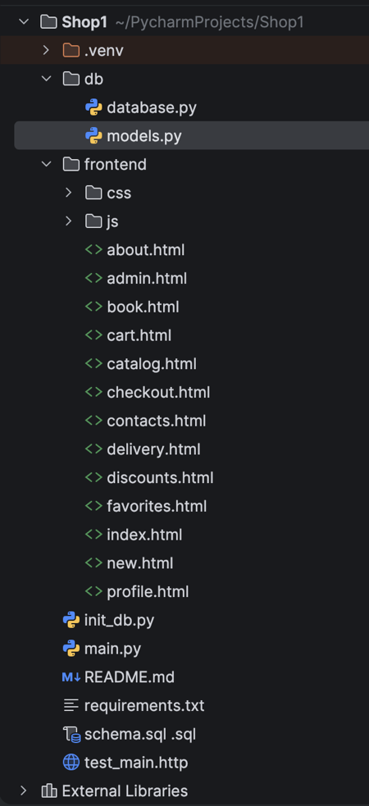

Рисунок 2.1 – Файловая структура backend

Как показано на рисунке 2.1, проект имеет четкое логическое разделение компонентов. Компонент Controller (Presentation Layer) реализует обработку HTTP-запросов, маршрутизацию и передачу данных между клиентской частью и сервером. Компонент Model (Data Layer) отвечает за представление данных предметной области и взаимодействие с базой данных PostgreSQL. Компонент View формирует представление данных для клиента и обеспечивает взаимодействие пользователя с системой через клиентскую часть приложения.
Таким образом, организация backend-проекта в соответствии с архитектурным паттерном MVC обеспечивает структурированность кода, упрощает сопровождение системы и позволяет расширять функциональность без изменения базовой архитектуры.
Диаграмма вариантов использования, показанная на рисунке 2.2, определяет функциональные возможности системы для различных категорий пользователей. Пользователи могут регистрироваться и проходить аутентификацию, просматривать каталог книг, выполнять поиск и фильтрацию, добавлять товары в корзину и оформлять заказы. Администраторы обладают расширенными правами для управления каталогом книг, категориями, пользователями и заказами системы.
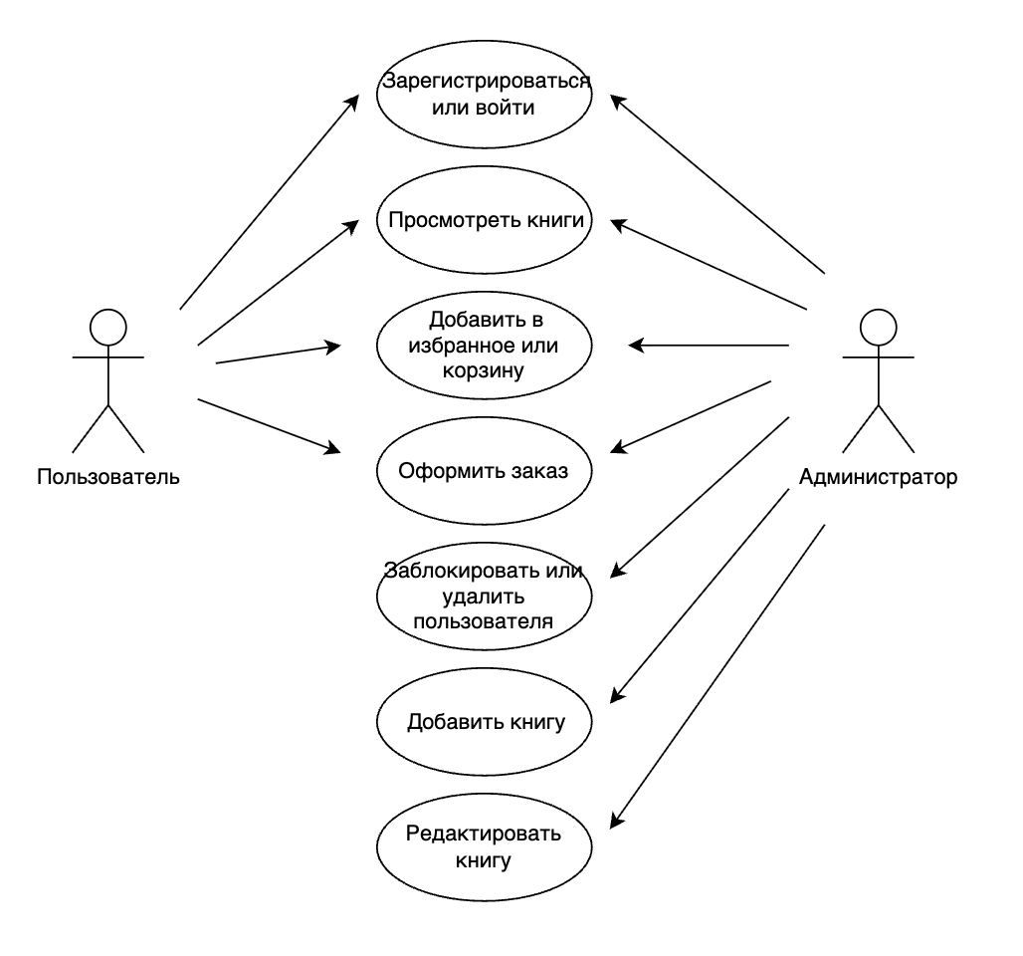
Рисунок 2.2 ‒ Диаграмма вариантов использования приложения
Эта диаграмма является диаграммой вариантов использования в нотации UML и описывает основные функции веб-приложения, представляющего собой интернет-магазин. На диаграмме представлены два актера: пользователь и администратор. Пользователь может регистрироваться или входить в систему, просматривать книги, добавлять их в избранное или корзину, а также оформлять заказ. Администратор обладает этими же возможностями просмотра, но дополнительно управляет контентом – добавляет и редактирует книги, и пользователями – блокирует или удаляет их. Диаграмма четко разделяет роли, подчеркивая базовый функционал для пользователей и расширенные административные права, что обеспечивает типичное распределение доступа в подобном приложении.

2.2 Проектирование и разработка графического интерфейса

Графический интерфейс является ключевым элементом взаимодействия
пользователя с системой, определяя удобство, понятность и эффективность работы с веб-приложением. От качества визуального представления зависит первое впечатление и общее удовлетворение от использования платформы. Особенно важно обеспечить адаптивность интерфейса – его способность корректно отображаться на различных устройствах, будь то десктоп, планшет или смартфон.
Шаблон интерфейса должен быть логично структурирован, визуально сбалансирован и интуитивно понятен, чтобы пользователь мог легко находить нужные разделы, выполнять действия и получать необходимую информацию без лишних усилий.

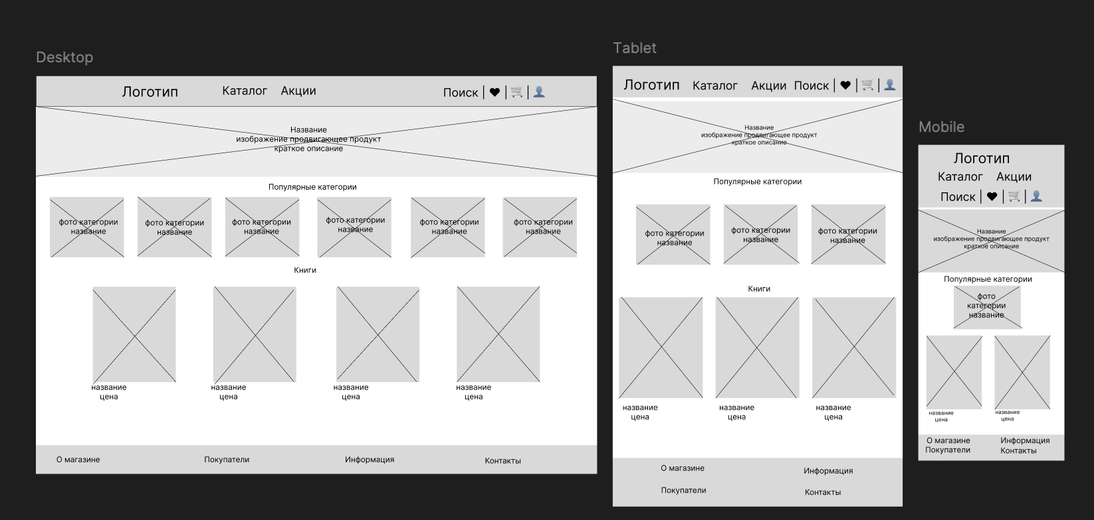

Рисунок 2.3 – Шаблон интерфейса главной страницы

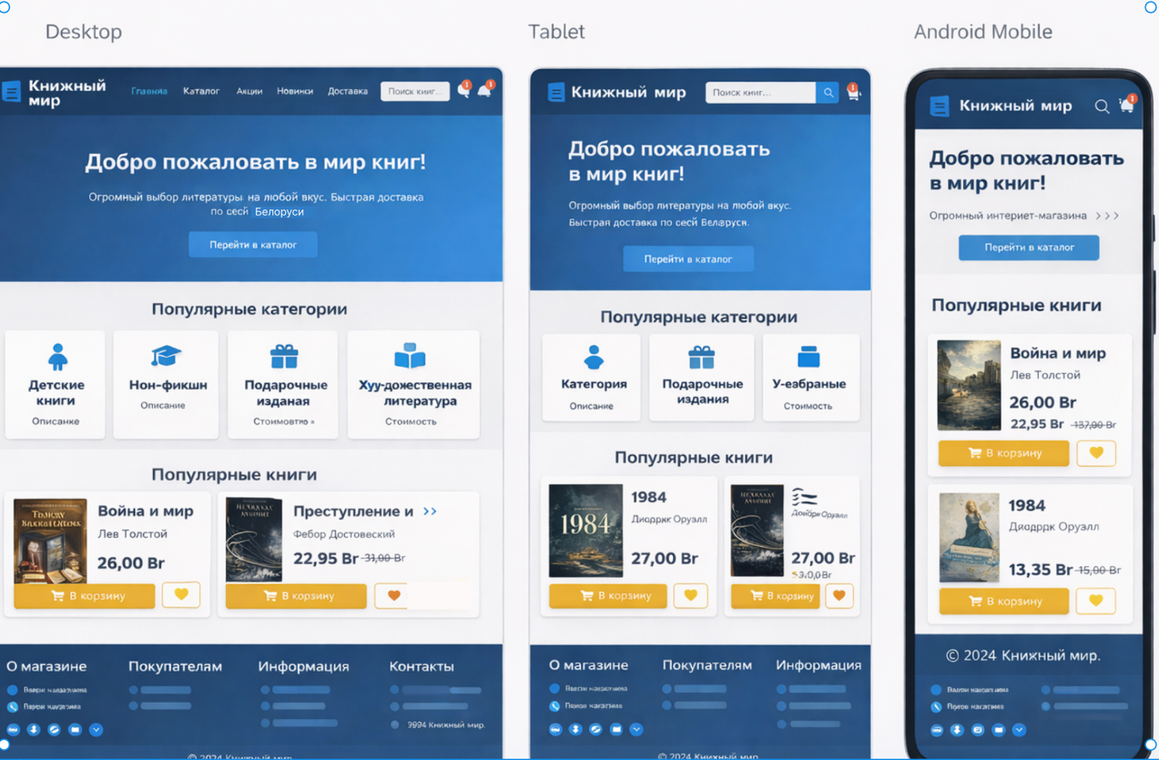
Рисунок 2.4 – Пример дизайна страницы для различных типов устройств

Схема демонстрирует адаптивный дизайн интернет-магазина «Книжный мир» для трёх типов устройств: Desktop, Tablet и Mobile. На всех устройствах в шапке расположено название сайта «Книжный мир», навигация с ссылками на страницы Главная, Каталог, Акции, Новинки, Доставка, О нас, поле поиска с иконкой лупы и иконки корзины и избранного. Центральный баннер содержит заголовок приветствия, подзаголовок с информацией о быстром доставке по всей Беларуси и кнопку «Перейти в каталог». Ниже расположены категории книг, на Desktop отображается 4–5 категорий в ряд, на планшете 2–3, а на мобильных устройствах 1–2. Основной контент представлен карточками книг, где каждая карточка содержит обложку, а под ней название книги, автора, цену и под ценой кнопку «В корзину» и квадрат с сердечком для избранного. В подвале сайта расположены колонки с информацией о магазине, покупателям, контакты и социальные сети, сохраняющие читаемость на всех устройствах. Цветовая схема выполнена с синим фоном для шапки и подвала, светлым фоном для основного контента, карточки и категории — в мягких синих и фиолетовых оттенках. Схема показывает полную адаптивность интерфейса, где все основные элементы остаются доступными, карточки книг и кнопки корректно перестраиваются, текст и интерактивные элементы строго расположены под изображением, обеспечивая удобство навигации и читаемость на всех устройствах.

2.3 Описание и реализация разработанных алгоритмов бизнес-логики
В разработанном программном средстве реализован комплекс алгоритмов бизнес-логики, обеспечивающих корректное функционирование книжного интернет-магазина и поддержку основных пользовательских и административных сценариев работы. Алгоритмы охватывают процессы оформления заказа пользователем и управления каталогом книг администратором системы. Все бизнес-процессы реализованы с учетом требований целостности данных, безопасности и логической последовательности операций.
Алгоритм оформления заказа пользователем описывает процесс взаимодействия клиента с системой, начиная с работы с корзиной и заканчивая созданием заказа. Процесс начинается с перехода пользователя на страницу корзины, где отображается список выбранных книг, их количество и итоговая стоимость. На данном этапе выполняется проверка статуса авторизации пользователя. В случае отсутствия активной сессии система перенаправляет пользователя на страницу входа или регистрации. После успешной авторизации пользователь возвращается к просмотру корзины и может инициировать оформление заказа.
При переходе к оформлению заказа пользователь вводит данные, необходимые для доставки и оплаты. Введённая информация проходит серверную валидацию, включающую проверку заполненности обязательных полей и корректности форматов данных. Далее система выполняет проверку наличия выбранных книг на складе, сопоставляя запрашиваемое количество с текущими остатками. В случае недостаточного количества товара пользователь получает уведомление об ошибке и возвращается к редактированию корзины.
При успешном прохождении всех проверок в базе данных создается запись о новом заказе, а также формируются связанные записи с позициями заказа. Одновременно выполняется обновление количества книг на складе. Процесс завершается отображением пользователю подтверждения успешно оформленного заказа. Схема данного алгоритма представлена на рисунке 2.4.

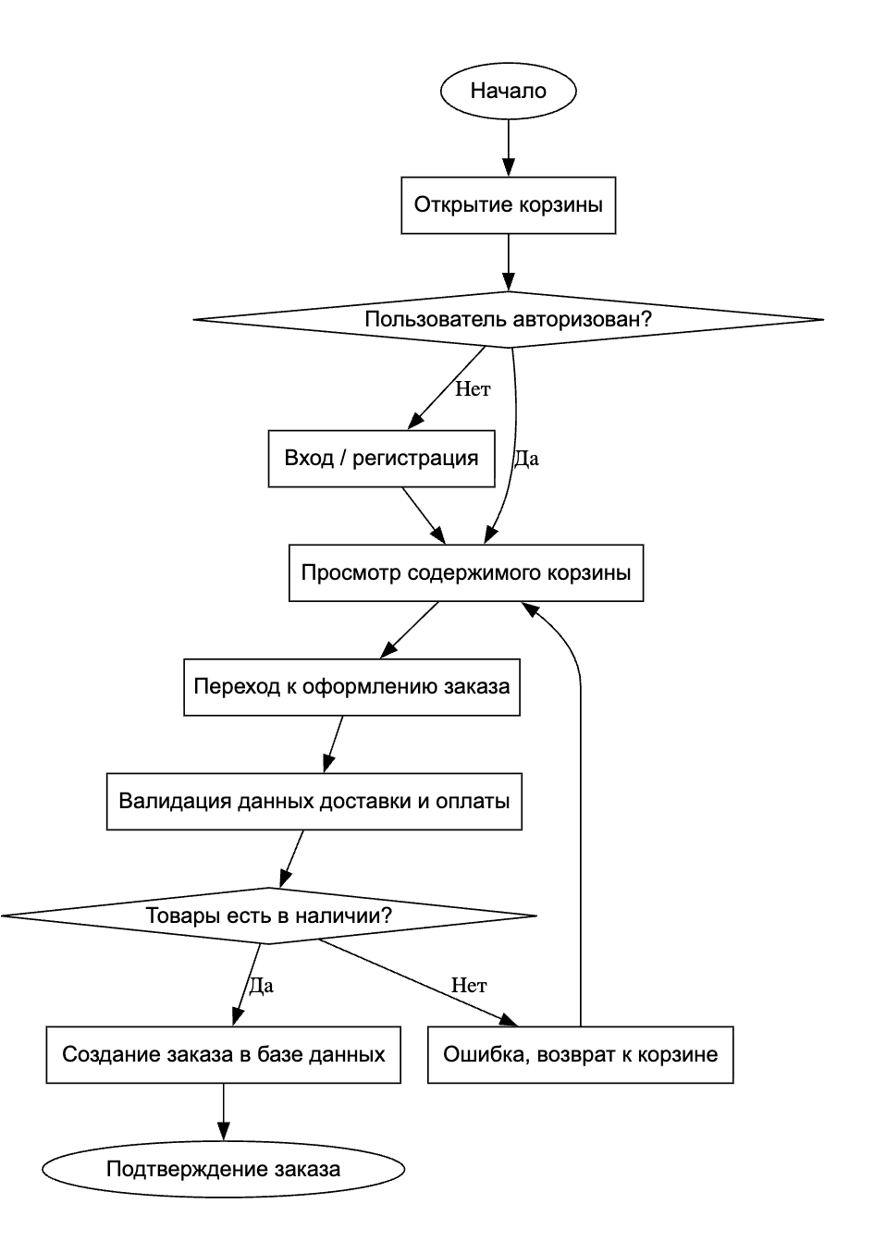

Рисунок 2.4 – Схема алгоритма оформления заказа пользователем

Алгоритм добавления новой книги администратором предназначен для управления каталогом интернет-магазина и реализует полный цикл создания новой товарной позиции. Процесс начинается с входа администратора в систему и проверки его прав доступа. После подтверждения административных полномочий пользователь получает доступ к панели управления, где может открыть форму добавления новой книги.
Администратор заполняет форму, указывая основные характеристики книги, включая название, автора, издательство, категорию, цену, скидку, количество экземпляров и описание. Введенные данные проходят многоуровневую валидацию, в ходе которой проверяется корректность значений, уникальность идентификаторов и соблюдение бизнес-ограничений. В случае обнаружения ошибок система возвращает администратора к форме для их исправления.
После успешной валидации создается новая запись книги в базе данных, а также устанавливаются связи с соответствующими авторами, категориями и издательствами. Каталог книг автоматически обновляется, что позволяет новым данным сразу отображаться в пользовательской части приложения. Процесс завершается подтверждением успешного добавления книги. Схема алгоритма представлена на рисунке 2.5.

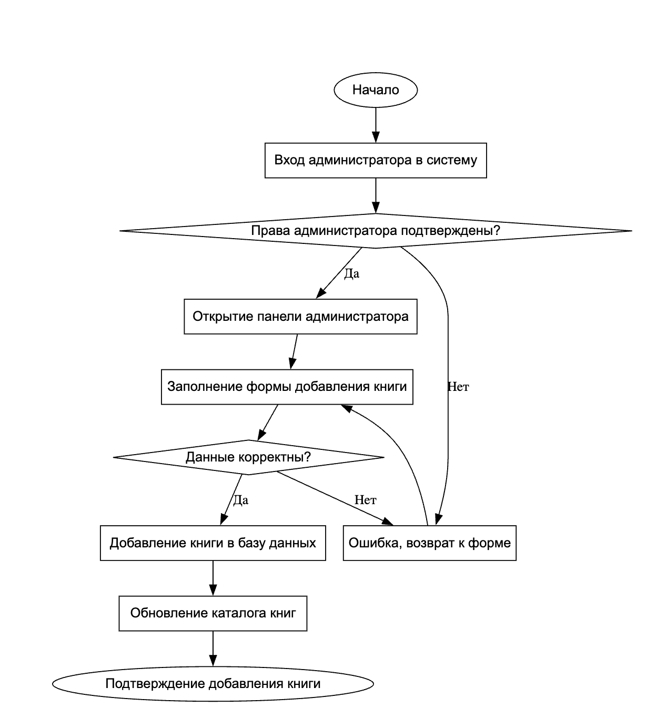

Рисунок 2.5 – Схема алгоритма добавления новой книги администратором

Реализация описанных алгоритмов обеспечивает логическую целостность бизнес-процессов, предотвращает возникновение некорректных состояний системы и повышает удобство взаимодействия пользователей с интернет-магазином. Четкая последовательность операций и встроенные механизмы валидации позволяют минимизировать ошибки при работе с данными и обеспечивают устойчивость системы в процессе эксплуатации.

3 ДОКУМЕНТАЦИЯ К ПРОГРАММНОМУ СРЕДСТВ

3.1 Руководство по развертыванию программного средства
Развёртывание автоматизированной информационной системы книжного интернет-магазина осуществляется на сервере под управлением операционной системы Linux либо на Windows для локальной разработки и тестирования. Приложение состоит из backend-части, реализованной на Python с использованием фреймворка FastAPI, статического frontend на HTML, CSS и JavaScript, а также базы данных PostgreSQL.
Требования к окружению включают операционную систему Linux или Windows 10/11, либо macOS 10.14, Python версии 3.10 или выше, PostgreSQL 13 или выше, доступ к портам 5432 для базы данных и 8000 для веб-сервера (порт можно изменить), а также рекомендуется не менее 2 ГБ оперативной памяти и двух ядер процессора для эксплуатации в производственной среде. Необходимо наличие Git для клонирования репозитория и менеджера пакетов pip.
Пошаговая инструкция по развёртыванию начинается с клонирования репозитория проекта командой git clone с указанием URL репозитория, после чего следует перейти в каталог проекта. Далее устанавливается и настраивается PostgreSQL: на Ubuntu это выполняется через обновление пакетов и установку postgresql и postgresql-contrib, затем создаётся база данных bookstore и пользователь postgres с паролем, с предоставлением всех привилегий. Альтернативно учётные данные можно изменить через переменные окружения на последующих шагах.
Следующим этапом является создание виртуального окружения Python командой python3 -m venv .venv, его активация и установка зависимостей из файла requirements.txt с помощью pip. Зависимости включают FastAPI, Uvicorn, psycopg2-binary, SQLAlchemy, python-jose, bcrypt, pydantic и другие необходимые библиотеки.
Настройка переменных окружения осуществляется путём создания файла .env в корне проекта или прямой установкой переменных. Обязательные параметры: DB_HOST (по умолчанию localhost), DB_NAME (bookstore), DB_USER (postgres), DB_PASSWORD (postgres), DB_PORT (5432), SECRET_KEY – обязательно длинный и случайный ключ для JWT (рекомендуется сгенерировать с помощью openssl rand -hex 32), а также ADMIN_DEFAULT_PASSWORD для пароля администратора (по умолчанию admin123).
Запуск backend-сервера осуществляется командой uvicorn main:app --host 0.0.0.0 --port 8000. Для производственной эксплуатации рекомендуется использовать Gunicorn с Uvicorn-воркерами: сначала установить gunicorn, затем запустить gunicorn -k uvicorn.workers.UvicornWorker -b 0.0.0.0:8000 main:app.
После запуска приложение становится доступным по адресу http://ip-сервера:8000/. Frontend-файлы обслуживаются статически самим FastAPI через механизм StaticFiles, поэтому дополнительный веб-сервер не требуется, хотя для производственной среды рекомендуется использовать Nginx в качестве reverse-proxy для обработки HTTPS, ускорения отдачи статики и повышения безопасности.
После выполнения всех шагов система полностью готова к использованию. Администратор может войти под учётными данными admin@bookworld.ru и указанным паролем, получить доступ к админ-панели для управления каталогом книг, пользователями и другими сущностями системы.

3.2 Руководство пользователя (для всех категорий пользователей программного средства)
Гость имеет доступ ко всей публичной информации сайта и может просматривать каталог книг без возможности добавления в корзину или избранное.
Здесь отображаются разделы с популярными книгами, новинками, акциями и категориями. В верхнем меню доступны ссылки: Главная, Каталог, Акции, Новинки, Доставка, О нас, Контакты. Справа – поле поиска и иконки корзины, избранного и профиля, так же с низу есть информация про сайт при неавторизованном состоянии клик по ним открывает модальное окно авторизации. Рисунок 3.1:
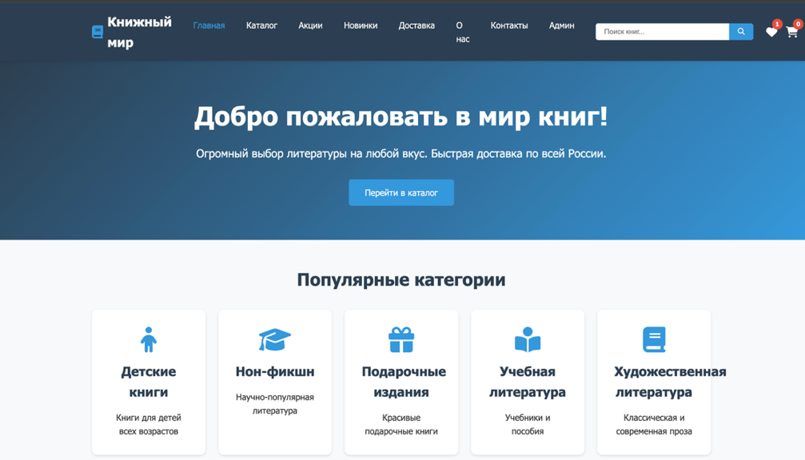

Рисунок 3.1 ‒ Главная страница интернет-магазина
Перейдите в раздел Каталог (catalog.html). Страница содержит фильтры: категория (выпадающий список), минимальная/максимальная цена, сортировка (по рейтингу, цене и т.д.). Ниже – сетка карточек книг с обложкой (placeholder), названием, автором, ценой (с учётом скидки, если есть), рейтингом. Гость может просматривать книги, применять фильтры и поиск, переходить на детальную карточку книги. Рисунок 3.2:

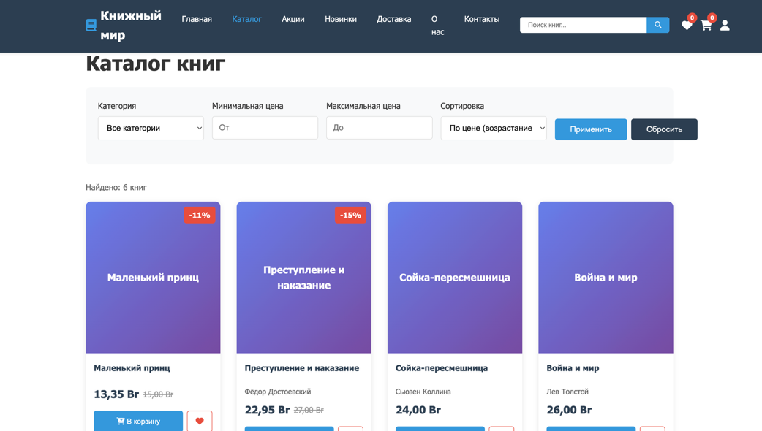

Рисунок 3.2 ‒ Страница каталога интернет-магазина
После регистрации или входа пользователь получает доступ к персонализированным функциям: корзина, избранное, оформление заказа, профиль с историей заказов.
На любой странице нажмите иконку профиля или корзины/избранного – откроется модальное окно авторизации. Выберите вкладку Регистрация или Вход.
Для регистрации заполните поля: Имя, Фамилия, Email, Телефон, Пароль (рисунок 3.3). Нажмите «Зарегистрироваться».Для входа введите Email и Пароль, нажмите «Войти» (рисунок 3.4).
После успешной авторизации модальное окно закроется, счётчики корзины и избранного обновятся, в меню появится ссылка на Профиль.

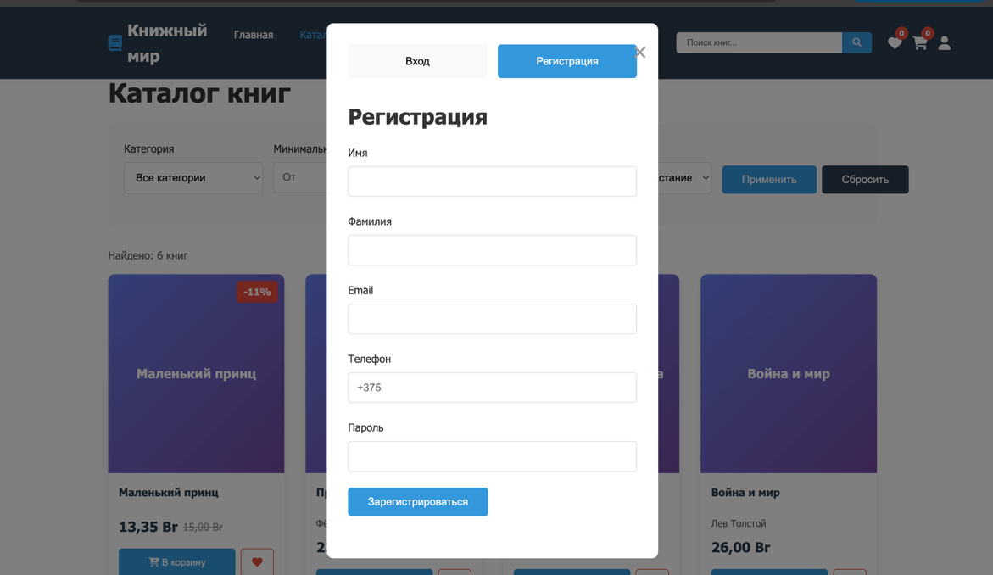

Рисунок 3.3 ‒ Меню регистрации

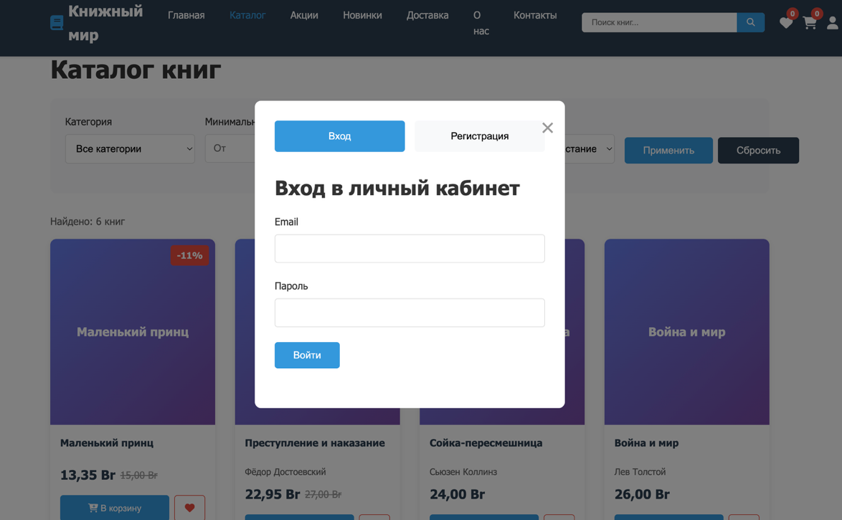

Рисунок 3.4 ‒ Меню входа
В каталоге и на детальной странице книги теперь доступны кнопки: «Добавить в корзину» – книга добавляется, счётчик корзины увеличивается.
Сердечко (избранное) – при клике книга добавляется/удаляется из избранного, иконка становится активной.



Рисунок 3.5 ‒ Карточка книги
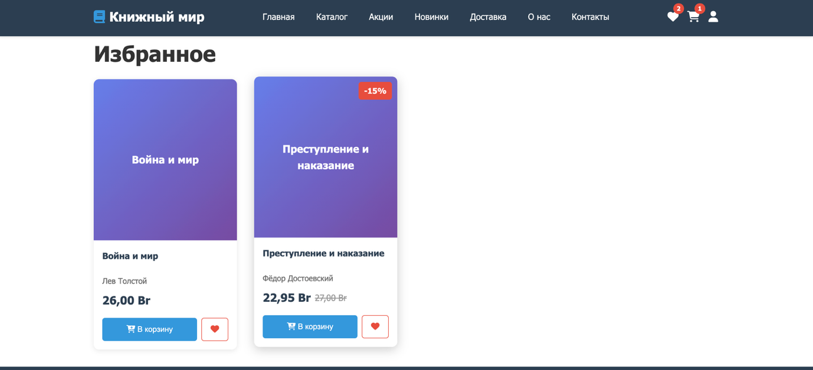

Рисунок 3.6 ‒ Страница избранного интернет-магазина
Переход в Корзину. Отображается список добавленных книг с возможностью изменить количество (+/-), удалить позицию. Справа – итоговая сумма, кнопки «Оформить заказ» и «Очистить корзину».

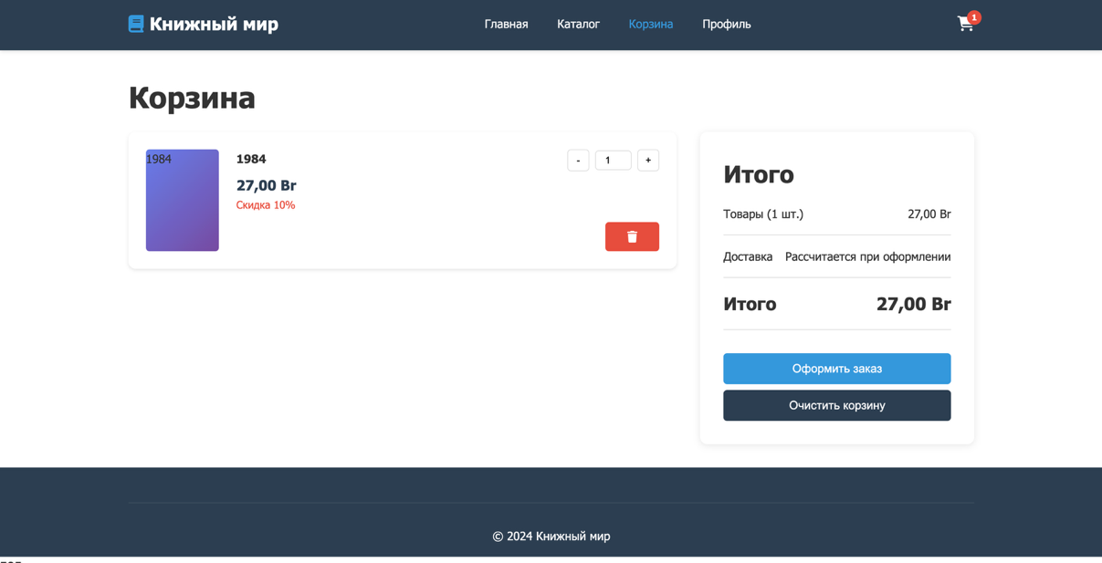

Рисунок 3.7 ‒ Страница корзины интернет-магазина
Если нажать «Оформить заказ» – переход на страницу оформления. Заполните адрес доставки, выберите способ доставки и оплаты, добавьте комментарий. Нажмите «Подтвердить заказ».

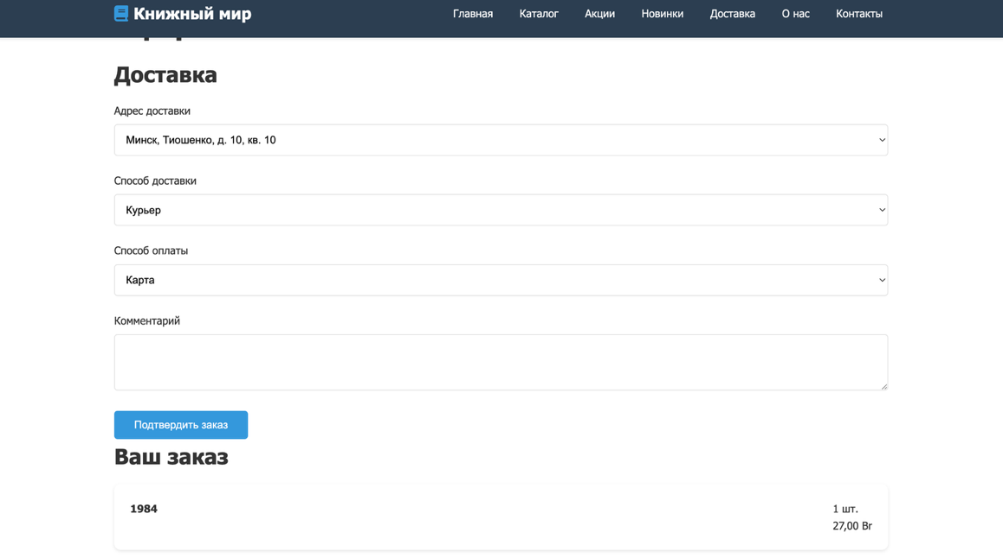

Рисунок 3.8 ‒ ав

Перейдите в раздел «Профиль» (profile.html), где отображается информация о пользователе, включая имя, адрес электронной почты, номер телефона, дату регистрации и кнопку «Выйти». На этой же странице доступна история заказов в виде списка с указанием номера заказа, даты оформления, текущего статуса и общей суммы. Кроме того, в профиле отображается основной адрес доставки, используемый при оформлении заказов.
После оформления заказа в разделе «История заказов» появится
новая запись.

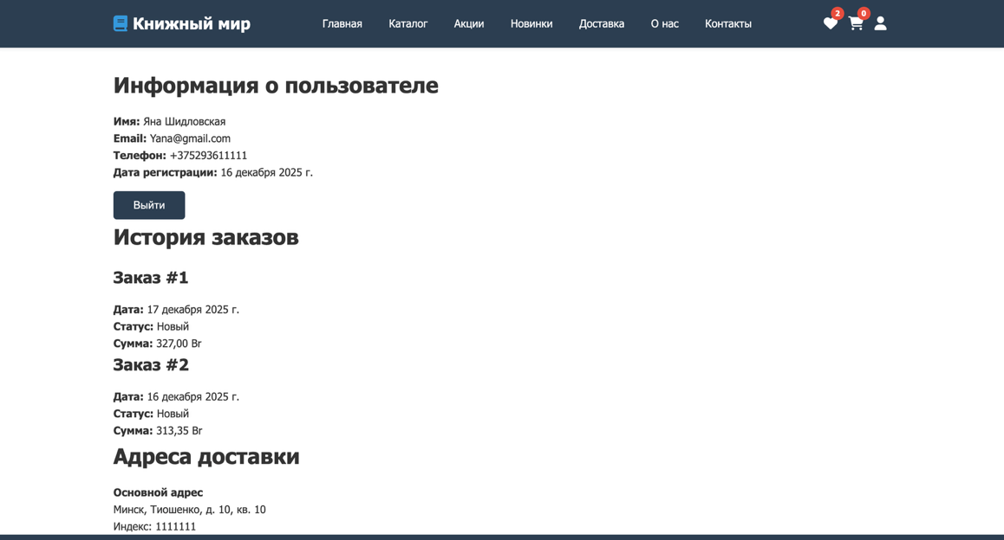

Рисунок 3.9 ‒ Страница профиля интернет-магазина
Администратор обладает всеми возможностями обычного пользователя, а также имеет доступ к административной панели для управления системой. После входа под учётными данными администратора в верхнем меню появляется дополнительная ссылка «Админ», по которой можно перейти в админ-панель. Страница администрирования разделена на несколько логических разделов. В разделе управления пользователями отображается таблица с идентификатором пользователя, адресом электронной почты, именем, номером телефона, датой создания аккаунта и текущим статусом (активен или заблокирован). Для каждого пользователя предусмотрены кнопки блокировки или разблокировки, а также удаления. В разделе управления книгами представлена таблица с информацией о книгах, включающей идентификатор, название, категорию, цену, размер скидки в процентах и количество экземпляров на складе. Для каждой книги доступны действия редактирования, которое открывается в модальном окне, и удаления. В нижней части страницы размещена форма добавления новой книги, содержащая поля для ввода названия, автора (имя и фамилия), издательства, категории, цены, размера скидки, количества на складе и ссылки на обложку в формате URL.
После добавления/изменения/удаления таблицы обновляются автоматически.
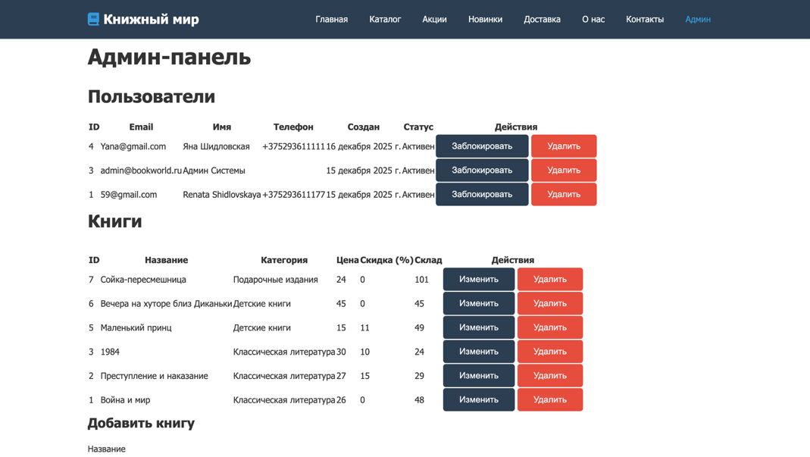
Рисунок 3.10 ‒ Страница админ-панели интернет-магазина

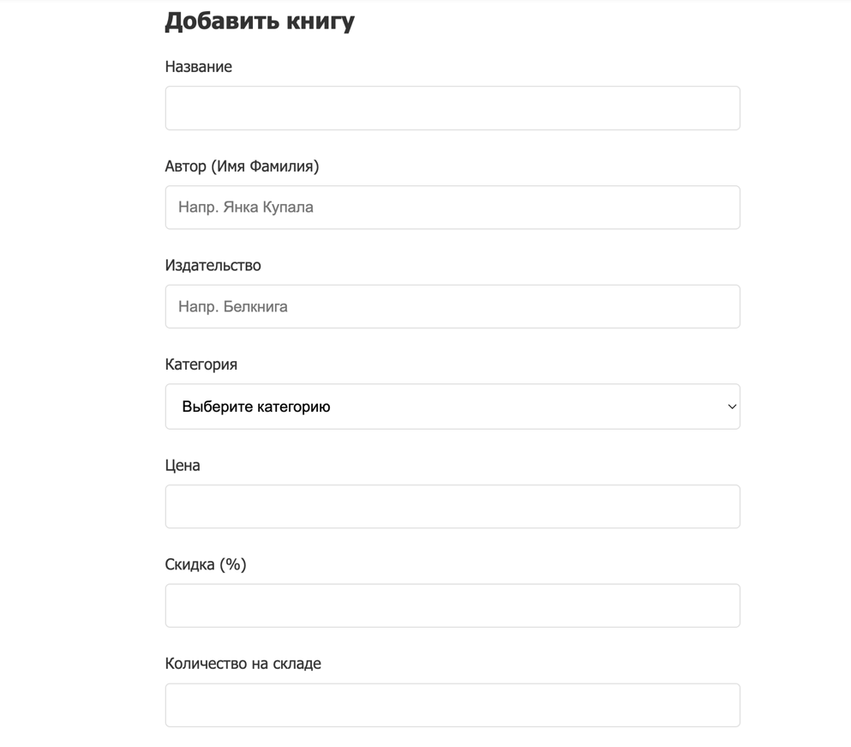

Рисунок 3.11 ‒ Добавление книг
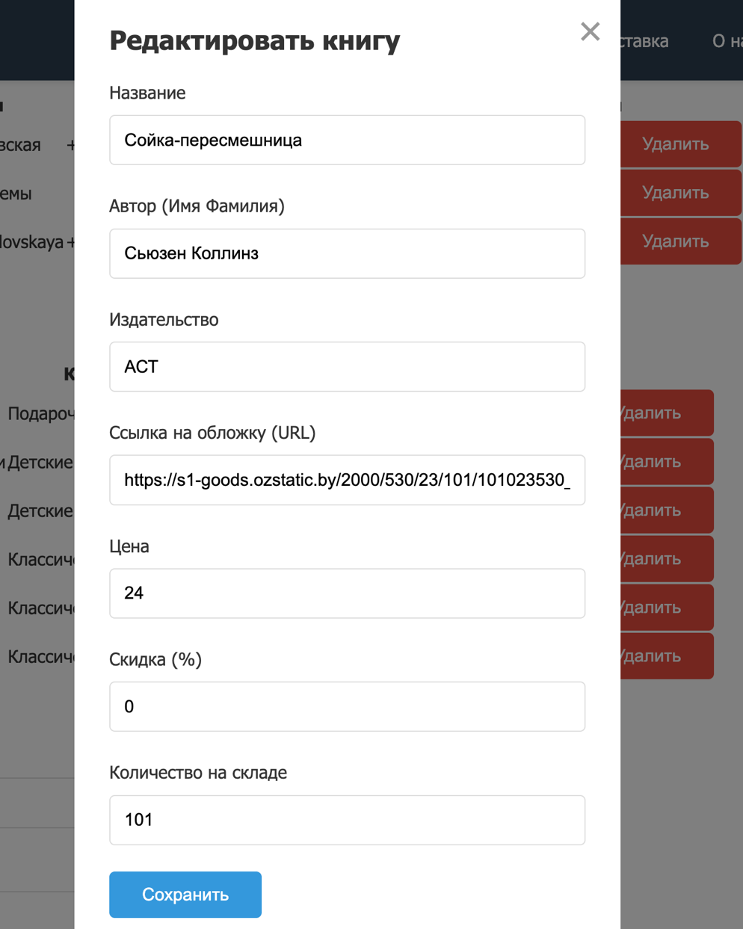

Рисунок 3.12 ‒ Меню изменения книг

В результате реализации пользовательского и административного интерфейсов обеспечена поддержка всех ключевых функций книжного интернет-магазина. Пользователи имеют возможность просматривать каталог, формировать корзину, добавлять книги в избранное и оформлять заказы, а администраторы — управлять пользователями и каталогом книг.
Разработанный интерфейс отличается простотой и удобством использования, а административная панель позволяет эффективно контролировать содержимое системы и поддерживать актуальность данных. Реализованное приложение соответствует требованиям курсового проекта и может быть использовано в качестве основы для дальнейшего развития функционала интернет-магазина.

ЗАКЛЮЧЕНИЕ
В рамках курсового проекта была успешно разработана автоматизированная информационная система «Книжный мир» – веб-приложение для онлайн-магазина книг, реализующее основные функции электронной коммерции с учётом современных требований к удобству, безопасности и масштабируемости.
Проведённый анализ предметной области и существующих аналогов (OZ.by, Лабиринт, Book24) позволил выявить ключевые функциональные требования и определить оптимальный набор возможностей системы. Разработанное программное средство обеспечивает полный цикл взаимодействия пользователя с интернет-магазином: от просмотра каталога и поиска книг до оформления заказа и отслеживания его статуса в личном кабинете. Реализована ролевая модель доступа с разделением прав для гостей, зарегистрированных пользователей и администратора, что гарантирует безопасность и удобство управления.
Архитектура приложения построена на основе паттерна Model–View–Controller (MVC) в клиент-серверной модели, что обеспечило чёткое разделение ответственности между слоями: моделью данных (SQLAlchemy и PostgreSQL), контроллерами (FastAPI REST API) и представлением (нативный JavaScript с HTML/CSS). Выбор технологий – Python с фреймворком FastAPI, PostgreSQL в качестве СУБД – обоснован высокой скоростью разработки, производительностью, встроенными механизмами валидации и безопасности, а также отличной интеграцией компонентов.
Разработанный интерфейс отличается интуитивностью и отзывчивостью: реализованы фильтры каталога, корзина, избранное, модальные окна регистрации и входа, а также административная панель для управления пользователями и ассортиментом.
В процессе разработки были созданы необходимые диаграммы (файловая структура, варианты использования, классов, последовательности), подготовлена документация: руководство по развёртыванию и руководство пользователя.
Таким образом, поставленные задачи полностью выполнены: спроектирована и реализована многопользовательская веб-система с ролевой моделью доступа, удобным интерфейсом, надёжным хранением данных и механизмами безопасности. Разработанное приложение соответствует требованиям современных онлайн-магазинов и может служить основой для дальнейшего развития – добавления платёжных систем, рекомендаций, мобильной версии или интеграции с внешними сервисами.
Выполненная работа подтвердила актуальность применения объектно-ориентированного подхода и современных веб-технологий для автоматизации бизнес-процессов в сфере электронной коммерции.

СПИСОК ИСПОЛЬЗОВАННЫХ ИСТОЧНИКОВ

- Вялова Л.М. Документационное обеспечение деятельности кадровой службы. Учебное пособие для среднего профессионального образования - М.: Издательский дом «Академия», 2007.
- Гамма Э., Хельм Р., Джонсон Р., Влиссидес Дж. Приёмы объектно-ориентированного проектирования. Паттерны проектирования. М.: Вильямс, 2003.
- Фаулер М. Архитектурные шаблоны корпоративных приложений. М.: Вильямс, 2004.
- Ричардсон Л., Руби С. RESTful веб-сервисы. М.: Питер, 2008.
- Фриман Э., Робсон Э., Бейтс Б., Сьерра К. Head First. Паттерны проектирования. М.: Вильямс, 2006.
- Веллинг Л., Томсон Л. Разработка веб-приложений на PHP и MySQL. М.: Питер, 2017.
- Хартл М. Учебник Ruby on Rails: Разработка веб-приложений. М.: Вильямс, 2021.
- Себеста Р. В. Программирование Всемирной паутины. М.: Питер, 2020.
- Документация FastAPI. URL: https://fastapi.tiangolo.com/
- Документация SQLAlchemy. URL: https://docs.sqlalchemy.org/
- Документация PostgreSQL. URL: https://www.postgresql.org/docs/

ПРИЛОЖЕНИЕ А
class UserRegister(BaseModel):
email: EmailStr
password: str = Field(..., min_length=6)
first_name: str
last_name: str
phone: Optional[str] = None
class UserLogin(BaseModel):
email: EmailStr
password: str
class Token(BaseModel):
access_token: str
token_type: str = "bearer"
class BookFilter(BaseModel):
category_id: Optional[int] = None
author_id: Optional[int] = None
publisher_id: Optional[int] = None
min_price: Optional[float] = None
max_price: Optional[float] = None
language: Optional[str] = None
format: Optional[str] = None
search: Optional[str] = None
sort_by: Optional[str] = "rating" # rating, price, title, newest
limit: int = 20
offset: int = 0
class CartItem(BaseModel):
book_id: int
quantity: int = 1
class OrderCreate(BaseModel):
address_id: int
delivery_method: str = "Курьер"
payment_method: str = "Карта"
notes: Optional[str] = None
class ReviewCreate(BaseModel):
book_id: int
rating: int = Field(..., ge=1, le=5)
comment: Optional[str] = None
class AddressCreate(BaseModel):
city: str
street: str
building: str
apartment: Optional[str] = None
postal_code: Optional[str] = None
is_default: bool = False

# ==================== Аутентификация ====================
def hash_password(password: str) -> str:
"""Хеширование пароля"""
return bcrypt.hashpw(password.encode('utf-8'), bcrypt.gensalt()).decode('utf-8')
def verify_password(plain_password: str, hashed_password: str) -> bool:
"""Проверка пароля"""
return bcrypt.checkpw(plain_password.encode('utf-8'), hashed_password.encode('utf-8'))
def create_access_token(data: dict) -> str:
"""Создать JWT токен"""
to_encode = data.copy()
expire = datetime.utcnow() + timedelta(minutes=ACCESS_TOKEN_EXPIRE_MINUTES)
to_encode.update({"exp": expire})
encoded_jwt = jwt.encode(to_encode, SECRET_KEY, algorithm=ALGORITHM)
return encoded_jwt
def get_current_user(credentials: HTTPAuthorizationCredentials = Depends(security)):
"""Получить текущего пользователя из токена"""
token = credentials.credentials
try:
payload = jwt.decode(token, SECRET_KEY, algorithms=[ALGORITHM])
user_id: int = payload.get("user_id")
if user_id is None:
raise HTTPException(status_code=401, detail="Invalid authentication credentials")
return user_id
except jwt.ExpiredSignatureError:
raise HTTPException(status_code=401, detail="Token has expired")
except jwt.JWTError:
raise HTTPException(status_code=401, detail="Could not validate credentials")
def ensure_admin(user_id: int):
db = get_session()
user = db.query(models.User).filter(models.User.user_id == user_id).first()
if not user or user.email != ADMIN_EMAIL:
raise HTTPException(status_code=403, detail="Admin access required")
return True
# ==================== API Endpoints ====================
@app.get("/")
def read_root():
"""Главная страница — отдаём frontend/index.html"""
index_path = frontend_path / "index.html"
if index_path.exists():
return FileResponse(str(index_path))
return {"message": "Bookstore API"}
@app.get("/css/{path:path}")
def serve_css(path: str):
"""Раздача CSS файлов"""
file_path = frontend_path / "css" / path
if file_path.exists():
return FileResponse(str(file_path))
raise HTTPException(status_code=404, detail="Not Found")
@app.get("/js/{path:path}")
def serve_js(path: str):
"""Раздача JS файлов"""
file_path = frontend_path / "js" / path
if file_path.exists():
return FileResponse(str(file_path))
raise HTTPException(status_code=404, detail="Not Found")
@app.get("/{page}.html")
def serve_html_page(page: str):
"""Раздача HTML страниц frontend"""
file_path = frontend_path / f"{page}.html"
if file_path.exists():
return FileResponse(str(file_path))
raise HTTPException(status_code=404, detail="Not Found")
# ========== Аутентификация ==========
@app.post("/api/auth/register", response_model=Token)
def register(user: UserRegister):
db = get_session()
existing = db.query(models.User).filter(models.User.email == user.email).first()
if existing:
raise HTTPException(status_code=400, detail="Email already registered")
hashed_password = hash_password(user.password)
new_user = models.User(
email=user.email,
password_hash=hashed_password,
first_name=user.first_name,
last_name=user.last_name,
phone=user.phone
)
db.add(new_user)
db.commit()
db.refresh(new_user)
access_token = create_access_token({"user_id": new_user.user_id})
return {"access_token": access_token}
@app.post("/api/auth/login", response_model=Token)
def login(credentials: UserLogin):
db = get_session()
user = db.query(models.User).filter(models.User.email == credentials.email, models.User.is_active == True).first()
if not user or not verify_password(credentials.password, user.password_hash):
raise HTTPException(status_code=401, detail="Incorrect email or password")
access_token = create_access_token({"user_id": user.user_id})
return {"access_token": access_token}
@app.get("/api/auth/me")
def get_current_user_info(user_id: int = Depends(get_current_user)):
db = get_session()
user = db.query(models.User).filter(models.User.user_id == user_id).first()
if not user:
raise HTTPException(status_code=404, detail="User not found")
return {
"user_id": user.user_id,
"email": user.email,
"first_name": user.first_name,
"last_name": user.last_name,
"phone": user.phone,
"created_at": user.created_at
}

ПРИЛОЖЕНИЕ Б
Проверки на антиплагиат
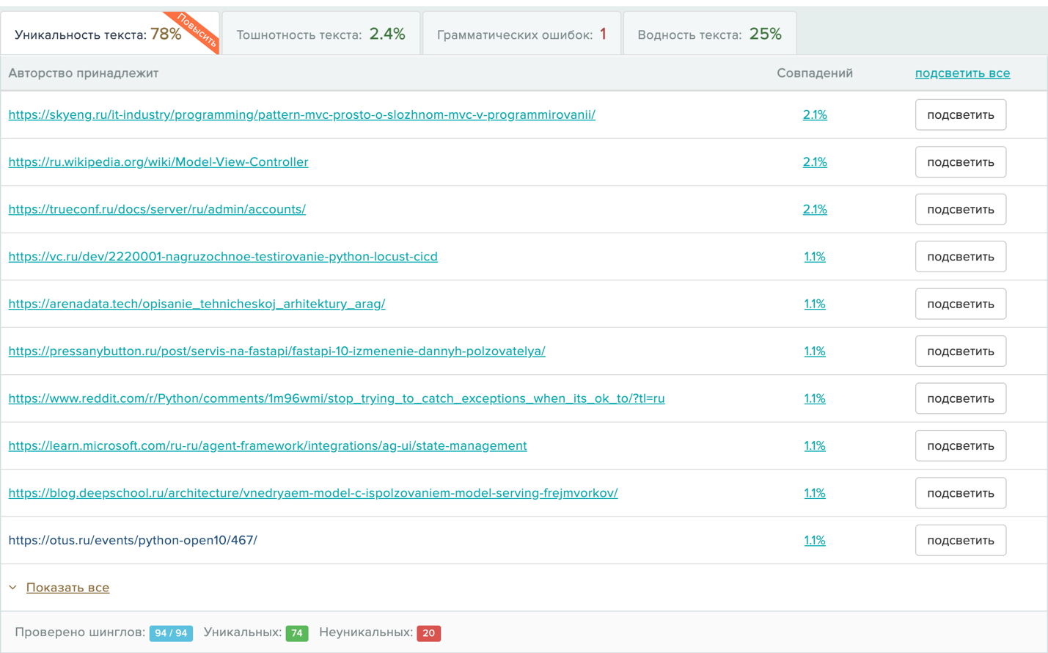
Рисунок Б.1 ‒ Результаты проверки на оригинальность

ПРИЛОЖЕНИЕ В
(обязательное)
Ведомость курсового проекта

